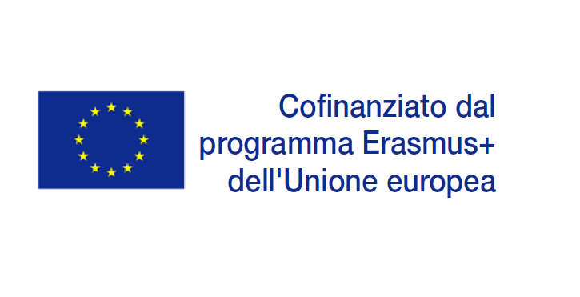


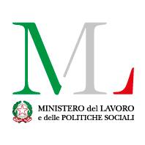

SCHEDA DI ADESIONE

SEMINARIO “Gli strumenti europei per la mobilità e la trasparenza”

MONTESILVANO (PE), 13 OTTOBRE 2016
Salone dello Studente di Pescara 2016
Palacongressi d’Abruzzo

(scrivere in stampatello)

Nome e Cognome __________________________________________________________________________

Ente di appartenenza _______________________________________________________________________

Email ____________________________________________________________________________________

Indirizzo Ente _____________________________________________________________________________

Città _______________________________________ Tel. __________________

Fax ___________________

Da inviare compilato a c.catena@isfol.it

La partecipazione ai seminari è gratuita, ma non sarà possibile coprire le eventuali spese di trasferta.
Le iscrizioni si chiuderanno al raggiungimento del numero di partecipanti previsto.

(La compilazione del modulo autorizza formalmente il trattamento dei dati personali
nel rispetto del Decreto legislativo n° 196/2003)

